בס"ד
הֲלָכָה · כִּתָּה א'
ט״וּ בִּשְׁבָט
חַג הָאִילָנוֹת וּפֵרוֹת אֶרֶץ יִשְׂרָאֵל

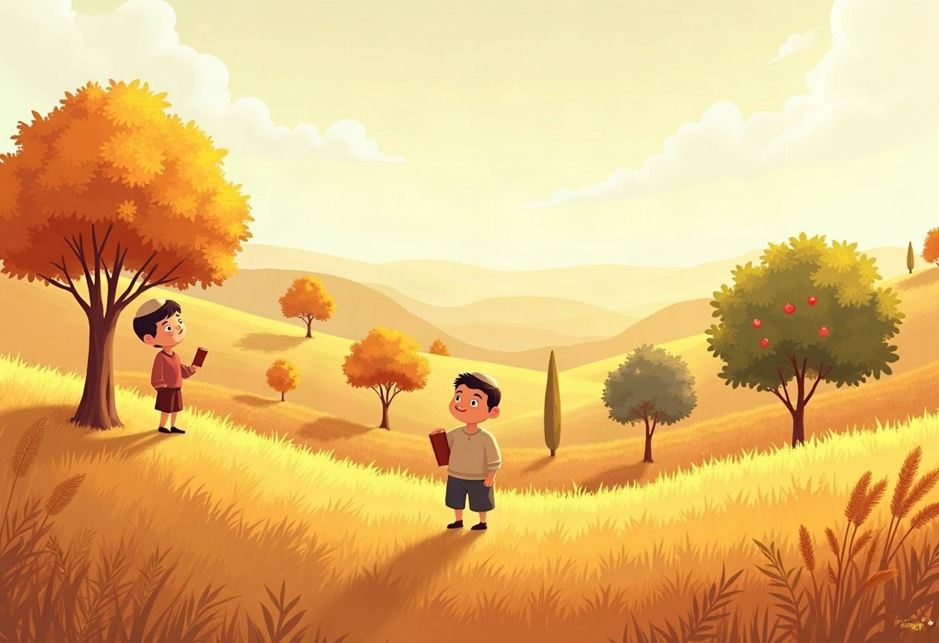

חוֹבֶרֶת עֲבוֹדָה לַתַּלְמִיד · לְפִי תּוֹכְנִית הַלִּימוּדִים בַּהֲלָכָה – חמ"ד
שֵׁם פְּרָטִי ___________ שֵׁם מִשְׁפָּחָה ___________ כִּתָּה _____

תּוֹכֶן הָעִנְיָנִים

 | מָבוֹא | עַמּוּד 3
 | יְחִידָה 1: פֵּרוֹת אֶרֶץ יִשְׂרָאֵל | עַמּוּד 4
 | יְחִידָה 2: בִּרְכַּת שֶׁהֶחֱיָנוּ | עַמּוּד 7
 | מָה לָמַדְנוּ? – חֲזָרָה וּתְעוּדָה | עַמּוּד 10
 | דַּף גְּזִירָה | עַמּוּד 11

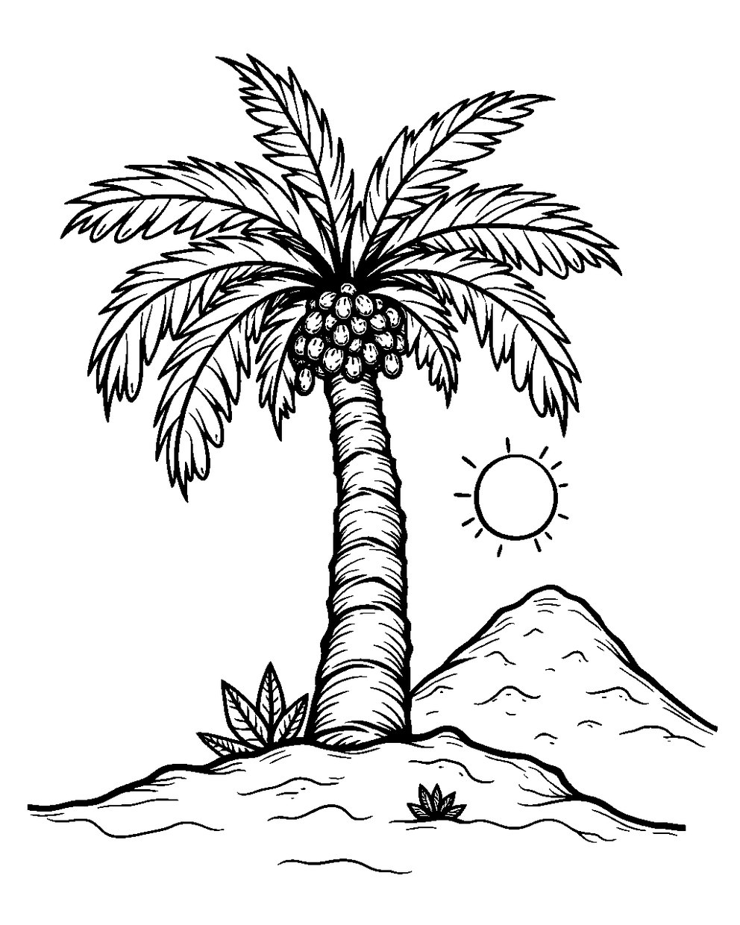
פִּנַּת צְבִיעָה: צַבְּעוּ אֶת הַתְּמוּנָה!

מָבוֹא

בַּחוֹבֶרֶת הַזֹּאת נִלְמַד עַל ט״וּ בִּשְׁבָט.
נַכִּיר אֶת שִׁבְעַת הַמִּינִים שֶׁל אֶרֶץ יִשְׂרָאֵל.
נִלְמַד לְבָרֵךְ שֶׁהֶחֱיָנוּ עַל פְּרִי חָדָשׁ.

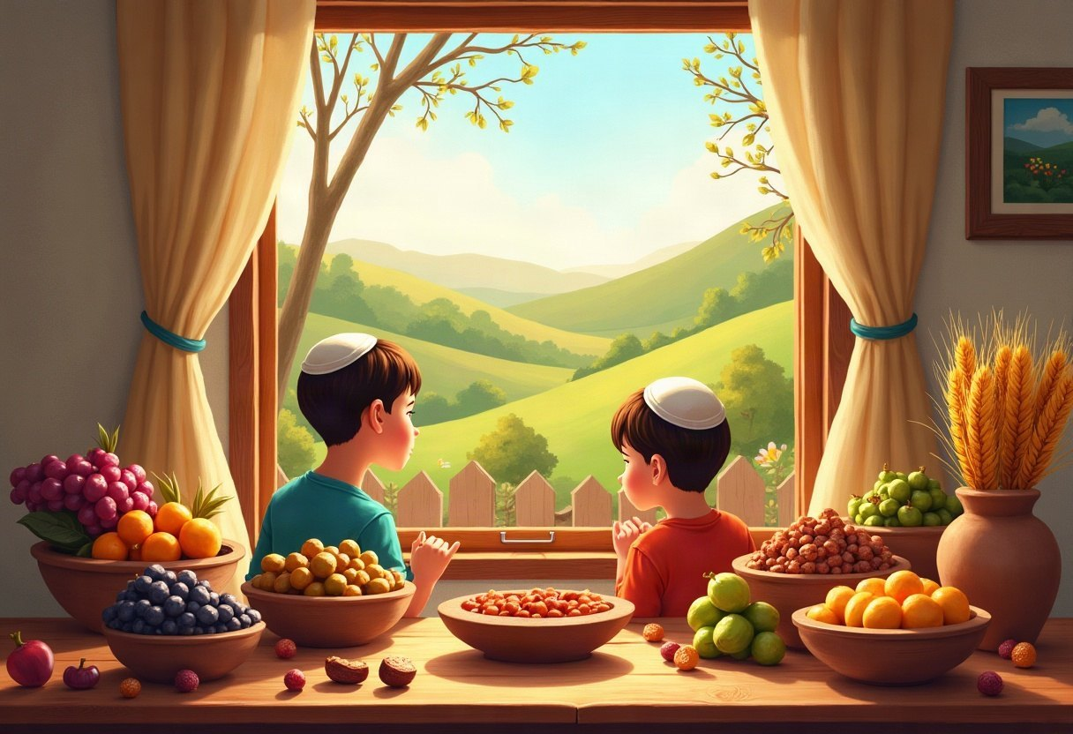

✂ דַּף הַגְּזִירָה נִמְצָא בְּסוֹף הַחוֹבֶרֶת. מַדְפִּיסִים אוֹתוֹ בְּצַד אֶחָד שֶׁל הַדַּף. דַּף הַגְּזִירָה: עַמּוּד 11.

 | יְחִידָה 1  פֵּרוֹת אֶרֶץ יִשְׂרָאֵל

✦ לוֹמְדִים
ט״וּ בִּשְׁבָט הוּא רֹאשׁ הַשָּׁנָה לָאִילָנוֹת.
בַּיּוֹם הַזֶּה אוֹכְלִים פֵּרוֹת וְשָׂמֵחִים בְּאֶרֶץ יִשְׂרָאֵל.
הַתּוֹרָה מְשַׁבַּחַת אֶת הָאָרֶץ בְּשִׁבְעָה מִינִים: חִטָּה, שְׂעוֹרָה, גֶּפֶן, תְּאֵנָה, רִמּוֹן, זַיִת וְתָמָר.
פְּרִי מִשִּׁבְעַת הַמִּינִים הוּא חָשׁוּב, וְלָכֵן הַרְבֵּה פְּעָמִים מְבָרְכִים עָלָיו רִאשׁוֹן.
מִלִּים קָשׁוֹת | אִילָנוֹת – עֵצִים  שִׁבְעַת הַמִּינִים – שִׁבְעָה פֵּרוֹת וּתְבוּאוֹת שֶׁל אֶרֶץ יִשְׂרָאֵל  נִשְׁתַּבְּחָה – הַתּוֹרָה אָמְרָה עָלֶיהָ דְּבָרִים טוֹבִים

מִן הַמְּקוֹרוֹת
«אִם יֵשׁ בֵּינֵיהֶם מִמִּין שִׁבְעָה שֶׁנִּשְׁתַּבְּחָה בָּהֶן אֶרֶץ יִשְׂרָאֵל»
(קִצּוּר שֻׁלְחָן עָרוּךְ, סִימָן נה, סָעִיף א)

מְשִׂימָה 1 הַקִּיפוּ אֶת הַתְּשׁוּבָה הַנְּכוֹנָה
1. ט״וּ בִּשְׁבָט הוּא רֹאשׁ הַשָּׁנָה לְ...?
לָאִילָנוֹת | לַפְּרָחִים | לַדָּגִים

2. בְּכַמָּה מִינִים נִשְׁתַּבְּחָה הָאָרֶץ?
חֲמִשָּׁה | שִׁבְעָה | עֲשָׂרָה

3. אֵיזֶה פְּרִי מִשִּׁבְעַת הַמִּינִים?
תַּפּוּחַ | בָּנָנָה | רִמּוֹן

יְחִידָה 1
פֵּרוֹת אֶרֶץ יִשְׂרָאֵל · מַמְשִׁיכִים

מְשִׂימָה 2 מַיְּנוּ אֶת הַפֵּרוֹת
כִּתְבוּ כָּל פְּרִי בַּטּוּר הַנָּכוֹן.
מִשְׁפָּטִים:
א. תְּאֵנָה
ב. תַּפּוּז
ג. זַיִת
ד. אֲבַטִּיחַ
ה. תָּמָר
ו. תַּפּוּחַ
מִשִּׁבְעַת הַמִּינִים | לֹא מִשִּׁבְעַת הַמִּינִים

מְשִׂימָה 3 מָה יוֹצֵא מִמֶּנּוּ?
מִתְחוּ קַו מִן הַצֶּמַח אֶל מָה שֶׁיּוֹצֵא מִמֶּנּוּ.
גֶּפֶן | ● |  | ● | לֶחֶם
זַיִת | ● |  | ● | שֶׁמֶן
חִטָּה | ● |  | ● | עֲנָבִים
תָּמָר | ● |  | ● | דְּבַשׁ

יְחִידָה 1
פֵּרוֹת אֶרֶץ יִשְׂרָאֵל · מַמְשִׁיכִים

מְשִׂימָה 4 בֵּאוּרֵי מִלִּים
קִרְאוּ אֶת הַפֵּרוּשׁ. כִּתְבוּ אֶת הַמִּלָּה הַמַּתְאִימָה מִן הַמַּחְסָן.
מַחְסַן מִלִּים:
אִילָנוֹת | מִתְחַדֵּשׁ | שִׁבְעַת הַמִּינִים | שֶׁהֶחֱיָנוּ

תּוֹדָה לַה' שֶׁנָּתַן לָנוּ חַיִּים
עֵצִים
בָּא שׁוּב, חָדָשׁ
שִׁבְעָה פֵּרוֹת וּתְבוּאוֹת שֶׁל אֶרֶץ יִשְׂרָאֵל

 | יְחִידָה 2  בִּרְכַּת שֶׁהֶחֱיָנוּ

✦ לוֹמְדִים
כְּשֶׁאוֹכְלִים פְּרִי חָדָשׁ בַּפַּעַם הָרִאשׁוֹנָה בַּשָּׁנָה, מְבָרְכִים שֶׁהֶחֱיָנוּ.
אוֹמְרִים: בָּרוּךְ אַתָּה ה' אֱלֹקֵינוּ מֶלֶךְ הָעוֹלָם, שֶׁהֶחֱיָנוּ וְקִיְּמָנוּ וְהִגִּיעָנוּ לַזְּמַן הַזֶּה.
מְבָרְכִים גַּם אֶת בִּרְכַּת הַפְּרִי, בּוֹרֵא פְּרִי הָעֵץ.
בְּט״וּ בִּשְׁבָט נוֹהֲגִים לֶאֱכֹל פְּרִי חָדָשׁ וּלְבָרֵךְ שֶׁהֶחֱיָנוּ בְּשִׂמְחָה.
מִלִּים קָשׁוֹת | שֶׁהֶחֱיָנוּ – תּוֹדָה לַה' שֶׁנָּתַן לָנוּ חַיִּים  מִתְחַדֵּשׁ – בָּא שׁוּב, חָדָשׁ  וְהִגִּיעָנוּ – וְהֵבִיא אוֹתָנוּ

מִן הַמְּקוֹרוֹת
«פְּרִי שֶׁהוּא מִתְחַדֵֹּש מִשָּׁנָה לְשָׁנָה, בְּפַּעַם הָרִאשׁוֹנָה שֶׁהוּא אוֹכְלוֹ, יְבָרֵךְ שֶׁהֱחֱיָנוּ»
(קִצּוּר שֻׁלְחָן עָרוּךְ, סִימָן נט, סָעִיף יד)

מְשִׂימָה 5 נָכוֹן אוֹ לֹא נָכוֹן?
הַקִּיפוּ  אִם נָכוֹן;  אִם לֹא נָכוֹן.
1. עַל פְּרִי חָדָשׁ מְבָרְכִים שֶׁהֶחֱיָנוּ. |  | 
2. מְבָרְכִים שֶׁהֶחֱיָנוּ בְּכָל פַּעַם שֶׁאוֹכְלִים תַּפּוּחַ.
3. שֶׁהֶחֱיָנוּ מְבָרְכִים בַּפַּעַם הָרִאשׁוֹנָה בַּשָּׁנָה.
4. עַל פְּרִי חָדָשׁ לֹא מְבָרְכִים בִּרְכַּת הַפְּרִי.

יְחִידָה 2
בִּרְכַּת שֶׁהֶחֱיָנוּ · מַמְשִׁיכִים

מְשִׂימָה 6 מָה עוֹשִׂים עִם פְּרִי חָדָשׁ?
גִּזְרוּ אֶת הַכַּרְטִיסִים מִדַּף הַגְּזִירָה וְהַדְבִּיקוּ לְפִי הַסֵּדֶר.
✂ גּוֹזְרִים מֵעַמּוּד 11

1.
2.
3.
4.

מְשִׂימָה 7 הַשְׁלִימוּ אֶת הַמִּשְׁפָּטִים
בַּחֲרוּ מִלָּה מִן הַמַּחְסָן.
מַחְסַן מִלִּים:
חָדָשׁ | שֶׁהֶחֱיָנוּ | שִׂמְחָה | יְרָקוֹת

עַל פְּרִי ____________ מְבָרְכִים שֶׁהֶחֱיָנוּ.
בִּרְכַּת ____________ הִיא תּוֹדָה עַל הַזְּמַן הַזֶּה.
אוֹכְלִים אֶת הַפְּרִי מִתּוֹךְ ____________.
עַל ____________ נוֹהֲגִים לֹא לְבָרֵךְ שֶׁהֶחֱיָנוּ.

יְחִידָה 2
בִּרְכַּת שֶׁהֶחֱיָנוּ · מַמְשִׁיכִים

מְשִׂימָה 8 גּוֹזְרִים וּמַדְבִּיקִים תְּמוּנוֹת
גִּזְרוּ אֶת הַתְּמוּנוֹת מִדַּף הַגְּזִירָה וְהַדְבִּיקוּ כָּל תְּמוּנָה מֵעַל הַמִּשְׁפָּט הַמַּתְאִים.
✂ גּוֹזְרִים מֵעַמּוּד 11

הַדְבִּיקוּ כָּאן | הַדְבִּיקוּ כָּאן
בְּט״וּ בִּשְׁבָט נוֹטְעִים עֵצִים. | הָרִמּוֹן וְהָעֲנָבִים הֵם מִשִּׁבְעַת הַמִּינִים.
הַדְבִּיקוּ כָּאן | הַדְבִּיקוּ כָּאן
הַזַּיִת הוּא אֶחָד מִשִּׁבְעַת הַמִּינִים. | בְּט״וּ בִּשְׁבָט אָנוּ שְׂמֵחִים בָּאִילָנוֹת.

מָה לָמַדְנוּ?

מְשִׂימָה 9 הַקִּיפוּ אֶת הַתְּשׁוּבָה הַנְּכוֹנָה
1. מָתַי חָל ט״וּ בִּשְׁבָט?
בְּחֹדֶשׁ שְׁבָט | בְּחֹדֶשׁ נִיסָן | בְּחֹדֶשׁ אֱלוּל

2. עַל מָה מְבָרְכִים שֶׁהֶחֱיָנוּ?
לֶחֶם | פְּרִי חָדָשׁ | מַיִם

מְשִׂימָה 10 צַיְּרוּ וּכְתְבוּ
צַיְּרוּ צַלַּחַת עִם פֵּרוֹת מִשִּׁבְעַת הַמִּינִים.

★ תְּעוּדַת הִצְטַיְּנוּת ★
סִיַּמְתִּי לִלְמֹד אֶת הַיְּחִידָה «ט״וּ בִּשְׁבָט». כׇּל הַכָּבוֹד!
חֲתִימַת הַמּוֹרֶה: ____________________

✂ גִּזְרוּ וְהַדְבִּיקוּ בְּעַמּוּד 9, מְשִׂימָה 8 · גּוֹזְרִים וּמַדְבִּיקִים תְּמוּנוֹת

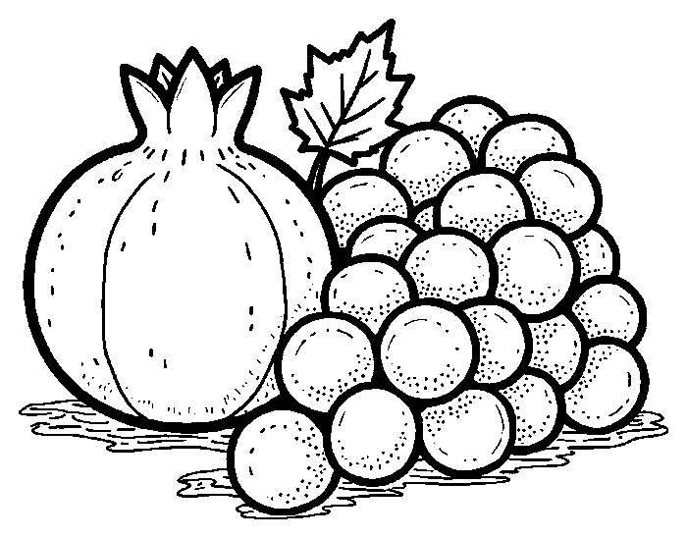  פֵּרוֹת הָאָרֶץ | 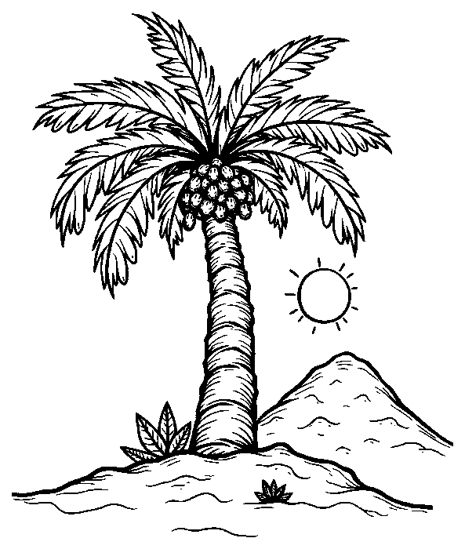  עֵץ הַתָּמָר
  נְטִיעָה | 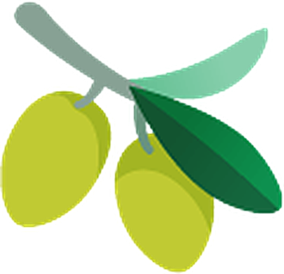  זַיִת

✂ גִּזְרוּ וְהַדְבִּיקוּ בְּעַמּוּד 8, מְשִׂימָה 6 · מָה עוֹשִׂים עִם פְּרִי חָדָשׁ?

מְבָרְכִים בִּרְכַּת הַפְּרִי וְשֶׁהֶחֱיָנוּ. | רוֹאִים פְּרִי שֶׁלֹּא אָכַלְנוּ הַשָּׁנָה.
אוֹכְלִים אֶת הַפְּרִי בְּשִׂמְחָה. | נוֹטְלִים אֶת הַפְּרִי בַּיָּד הַיְּמָנִית.

